
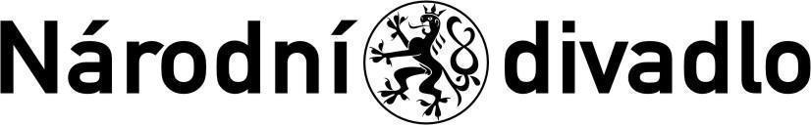
MARTIN KUKUČKA A LUKÁŠ TRPIŠOVSKÝ
umělečtí ředitelé Činohry Národního divadla

Tisková zpráva

PRAŽSKÉ KŘIŽOVATKY 2026

Pražské křižovatky nejsou a nikdy nebyly typickým festivalem, který se odehraje během jednoho intenzivního období a potom se zase na čas odmlčí. Pomalu ale jistě se stávají etablovanou dramaturgickou linií Činohry Národního divadla. Devátý ročník mezinárodního divadelního festivalu proběhne v časovém rozpětí od října 2026 do února 2027.

Program letošního ročníku nabízí rozmanitost nejen ze zeměpisného pohledu: Gruzie, Ukrajina, Rakousko, Francie, Argentina, Švýcarsko, ale také výběrem uměleckých forem. Vedle ryze divadelních inscenací tentokrát publiku představíme scénické oratorium, inscenovaný koncert, taneční performance a ve spolupráci s naším partnerským prostorem, Centrem současného umění DOX, dokonce výstavu. Hlavní body programu doplní také doprovodná část zaměřená na proces tvorby a vzdělávání.
Podrobný program s anotacemi najdete na stránkách www.prazskekrizovatky.cz. Předprodej bude zahájen začátkem srpna.

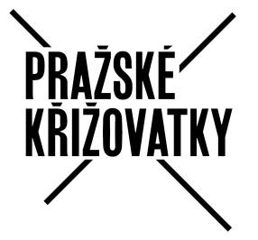
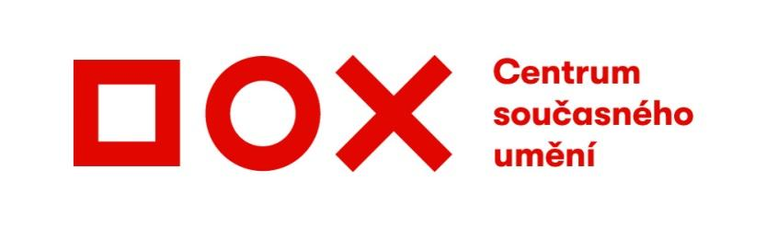
HLAVNÍ PROGRAM
Data Tavadze (Royal District Theatre): Liberté [trigger warning]
25. a 26. října 2026, Centrum současného umění DOX
Milo Rau a Servane Dècle (Wiener Festwochen): Proces Pelicot (koprodukce Činohry Národního divadla a Dejvického divadla)
22., 26. a 27. listopadu 2026, Kulturní stanice Galaxie
Dakh Theater: Field of Memory (výstava)
24. listopadu – 11. prosince 2026, Centrum současného umění DOX
Dakh Daughters: Antidote (koncert)
30. listopadu 2026, Centrum současného umění DOX
Mohamed El Khatib a Israel Galván (Zirlib a IGalván Company): Israel a Mohamed
10. a 11. prosince 2026, Centrum současného umění DOX
Mélissa Guex a Katerina Andreou: SHOUT TWICE
24. a 25. ledna 2027, Centrum současného umění DOX
Lola Arias: Znásilnění Lukrécie: Casting
únor 2027, Centrum současného umění DOX

Linda Dušková, dramaturgyně Pražských křižovatek, zve na festival

Tématem, které prostupuje celou dramaturgii letošního ročníku, je vlídná rezistence. Laskavý vzdor, který není útokem, ale rozhodným udržením pozic. Ustát opresi na úrovni intimního, rodinného nebo občanského života má vždycky větší účinek, pokud je součástí našeho odporu taky velkorysost. Pevně věřím, že hledat nenásilné cesty je jedním ze základních projevů lidskosti. Co se ale odehrává v životech těch, kteří museli násilí přijmout jako součást každodenního boje za ochranu svých hranic a hodnot? Aktuální světové dění nám denně připomíná, že na neústupnou agresi vlídná rezistence nestačí. Můžeme si ji však uchovat jako nedostižný cíl, jako tolik potřebnou iluzi.

V přívalu společenského a politického tlaku stojí i náš první host, gruzínský režisér Data Tavadze se svým divadlem Royal District Theatre. Jeho evropsky proslulou inscenaci Liberté [trigger warning], která se staví za práva utlačované queer komunity a stala se v Gruzii objektem cenzury, můžete vidět v říjnu. Dvě reprízy doplní také tvůrčí dílna pod vedením samotného režiséra.
Účast této inscenace na festivalu podpořila platforma Prospero NEW, která je spolufinancována z programu Evropské unie Kreativní Evropa.

V listopadu přivezeme kyjevské dokumentární divadlo Dakh Theatre, které se už několik let programově vymezuje vůči ruské invazi. Jeho umělecký šéf Vladyslav Trojickyj v Praze nejprve představí putovní výstavu Field of Memory, která se věnuje vlivu války na osud ukrajinských dětí. Na výstavu naváže podmanivý performativní koncert úspěšné kapely Dakh Daughters s názvem Antidote. Téma uzavřeme panelovou diskuzí o stavu umělecké tvorby v okupované zemi.

Na podzim se také poprvé na jednom jevišti setkají herecké soubory Činohry a Dejvického divadla, a sice při zkoušení scénického oratoria Proces Pelicot. Přepis nedávného soudního procesu s francouzským sexuálním násilníkem uvedeme jako českou premiéru v režii rakousko-francouzského tandemu Mila Rau a Servane Dècle. Tento projekt vznikl pro festival Wiener Festwochen a od premiéry v minulém roce ho uvedla celá řada světových divadel.

Na téma vzdoru proti vlastní rodině se těsně před Vánoci naladíme v dokumentárně-taneční inscenaci Israel a Mohamed. Vůči svým otcům se v ní něžně a nekompromisně vymezují francouzský režisér Mohamed El Khatib a španělský tanečník flamenca Israel Galván.

Nový rok přivítáme v lednu euforickou taneční performance SHOUT TWICE Kateriny Andreou a Mélissy Guex, ve které se vztek mění v šepot a křik v katarzi. Čeká nás rituální zážitek, během kterého se tep performerek pomalu sladí s tepem publika.

Poslední tečkou za vlídnou rezistencí bude nová inscenace z produkce Theater Basel – Znásilnění Lukrécie: Casting. Nezaměnitelný režijní rukopis argentinské režisérky Loly Arias českému publiku úplně poprvé představíme v únoru. Její autorské zpracování slavné Shakespearovy básně je citlivou a odvážnou výpovědí o tělesném zneužití a instrumentalizaci těla nejen v umělecké komunitě.

Centrum současného umění DOX a Pražské křižovatky
Stejně jako festival Pražské křižovatky nachází Centrum současného umění DOX
inspiraci a hodnotové vymezení v odkazu Václava Havla. Obě instituce kladou důraz
na otevřenost, občanskou angažovanost, dialog a kritické myšlení a dlouhodobě ve
své dramaturgii prostřednictvím uměleckých forem tematizují otázky svobody slova,
odpovědnosti, moci, paměti nebo lidských práv. Obě instituce se zaměřují na
interdisciplinární projekty, v nichž se propojuje divadlo, výtvarné umění, literatura,
performance s kritickou reflexí současnosti.

Centrum současného umění DOX
Centrum současného umění DOX vzniklo díky soukromé iniciativě jejího současného
ředitele Leoše Války a v České republice je největší nestátní neziskovou institucí
zaměřenou na současné umění. Od roku 2008 je jeho posláním vytvářet prostředí
pro zkoumání, diskusi a uměleckou prezentaci důležitých společenských témat.
Vizuální umění, architektura, literatura, hudba, divadlo a další disciplíny zde umožňují kritický přístup k tzv. realitě dnešního světa a zároveň přetvářejí každodenní zkušenost.
Živé umění jako jednu z programových linií Centra DOX vede režisér a choreograf
Viliam Dočolomanský. V kontextu současné autorské tvorby v divadle, tanci, hudbě
a performance se zaměřuje na výrazné tvůrce s nezaměnitelným rukopisem
a mezinárodním přesahem, kteří často tvoří na rozhraní uměleckých disciplín
a „mimo mainstream“. DOX se tak stává inkubátorem současného performativního
jazyka. Stálým divadelním tělesem DOXu je mezinárodní soubor Farma v jeskyni.
Program Centra DOX překračuje žánry a vytváří prostor pro veřejnou diskusi
o tématech, která utvářejí náš svět. Odvaha a přesvědčení, že věci lze dělat jinak.
To je DOX.
www.dox.cz

Kontakty pro média:
Kateřina Ondroušková, public relations Činohry a Laterny magiky
T: +420 224 901 236
M: +420 777 208 249
e-mail: k.ondrouskova@narodni-divadlo.cz

Tomáš Staněk, tiskový mluvčí ND
T: +420 224 901 244
M: +420 605 207 249
e-mail: t.stanek@narodni-divadlo.cz

www.narodni-divadlo.cz
www.prazskekrizovatky.cz

fb: cinohrand
fb: prazskekrizovatky
ig: cinohrand

